জামালগঞ্জে দম্পতি খুন : প্রধান আসামিসহ গ্রেফতার ২
সুনামগঞ্জ | প্রকাশিত: ০৪:৩৭ পিএম, ১৫ জুন ২০২১
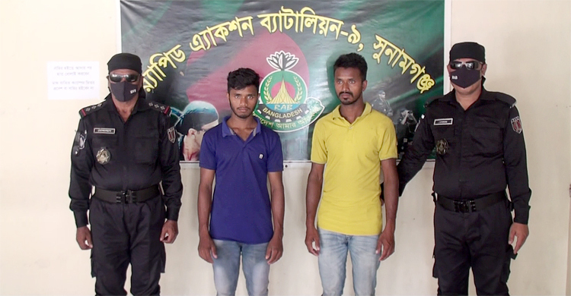
সুনামগঞ্জের জামালগঞ্জে বিদ্যুতের খুঁটি বসানো নিয়ে বিবাদের জেরে ছুরিকাঘাতে দম্পতি খুন হওয়ার ঘটনায় প্রধান আসামি রাসেল মিয়া (৩০) ও তার ভাই বিপুলকে (২২) গ্রেফতার করেছে র্যাব।
গতকাল সোমবার (১৪ জুন) রাতে গোয়েন্দা তথ্যের ভিত্তিতে অভিযান চালিয়ে ঘটনার এক মাস ছয়দিন পর নারায়ণগঞ্জ থেকে তাদের গ্রেফতার করে র্যাব।
মঙ্গলবার (১৫ জুন) দুপুরে সুনামগঞ্জ সংবাদ সম্মেলনে র্যাব-৯ সুনামগঞ্জ ক্যাম্পের অধিনায়ক লে. কমান্ডার সিঞ্চন আহমেদ এসব তথ্য জানান।
তিনি বলেন, ‘আসামিরা প্রাথমিক জিজ্ঞাসাবাদে হত্যাকাণ্ডে জড়িত থাকার কথা স্বীকার করেছেন। মূলত বিদ্যুতের খুঁটি বসানো ও শিশুদের ঝগড়াকে কেন্দ্র করে ওই দম্পতি খুন হন বলে জানান প্রধান আসামি রাসেল।’
উল্লেখ্য, গত ৯ মে রাতে জামালগঞ্জের বেহেলী ইউনিয়নের আলীপুর গ্রামে আলমগীর ও মোর্শেদা বেগম দম্পতিকে ধারালো অস্ত্র দিয়ে কুপিয়ে হত্যা করেন মামলার প্রধান আসামি রাসেল ও বিপুলসহ পাঁচ সহযোগী। ঘটনার পর থেকে তারা পলাতক ছিলেন।
এ ঘটনায় ১১ মে নিহতের ভাই বাদী হয়ে রাসেল, তার ভাই বিপুলসহ ছয়জনকে আসামি করে জামালগঞ্জ থানায় একটি হত্যা মামলা দায়ের করেন। মামলার চার আসামি এখনো পলাতক রয়েছেন।

